**Процедуры и функции интерактивной работы**

**Показ пользователю текстовое сообщение**

**1. Сообщить()** — метод который выводит сообщение пользователю. Работает на клиенте и на сервере. В упр прилоджении статус сообщения выводить не нужно. Считается устаревшим, лучше использовать метод «**СообщениеПользователю()**»



**2. СообщениеПользователю()** — у этого метода есть преимущество в сравнении с методом «Сообщить()» и оно заключается в том, что метод «**СообщениеПользователю()**» можно привязать к конкретному полю.

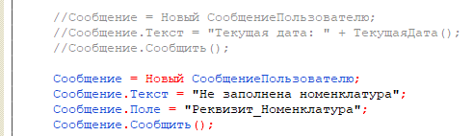

**3. Предупреждение()** - показывает окно с предупреждением. Доступен только на клиенте.  


**4. ПоказатьОповещениеПользователя()** — показывает оповещение пользователю в правой нижней части экрана.



**Открытие форм**

Открытие форм происходит только на клиенте.

**1. ОткрытьФорму()** — открывает любую форму.  
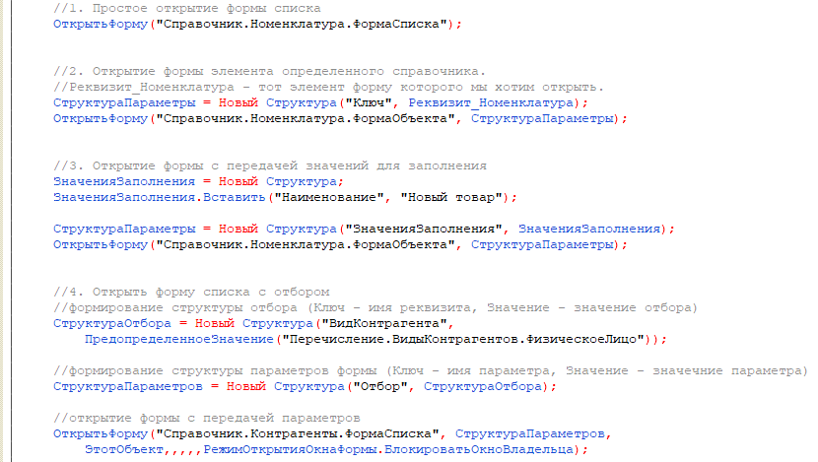

**Диалоги (модальные)  
ВАЖНО:** Использовать модальные диалоги не рекомендуется. Вместо этих методов нужно использовать асинхронные методы.

**1. ВвестиЧисло()** — открывает окно для введения числа.

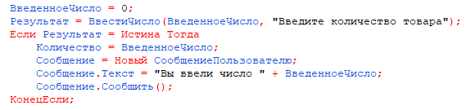  
  
  
  
  
  
  
  
  
  
**2. ВвестиСтроку()** — открывает окно для введения строки.

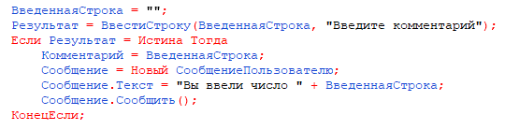

**3. ВвестиДату()** — открывает окно для введения даты.

**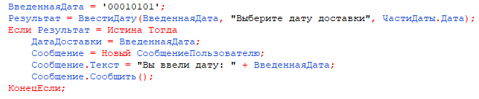  
  
4. ВвестиЗначение()**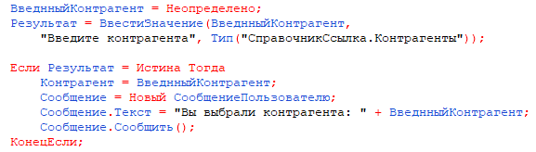 — используется для того, чтобы пользователь мог выбрать из списка значение типа, справочник, документ и т. д.

**Диалоги (асинхронные)**

Асинхронные методы появились в ответ на модальные окна.  
Модальные окна блокируют интерфейс пользователя и пока открыто модальное окно программный код останавливается.

Разница между модальным методом и не модальным (асинхронным):

**Модальный метод:**

* Ждём пока выполнение метода завершится.

**Асинхронный метод:**

* Не ждём пока выполнение метода завершится, выполняется следующий за ним программный код (после завершения своей работы метод оповестит о своем завершении).

**1. ПоказатьВводЧисла()** —

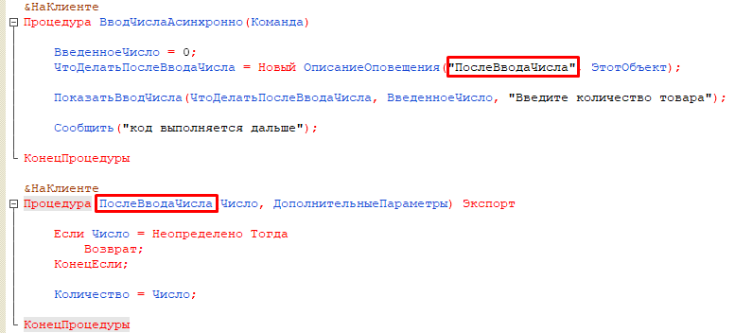

**2. ПоказатьВводСтроки() —**

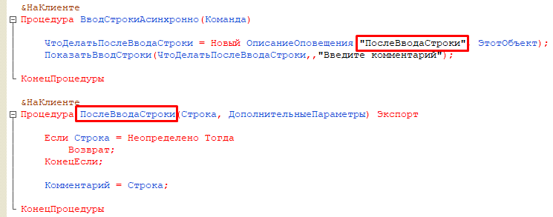

**3. ПоказатьВводДаты() —**

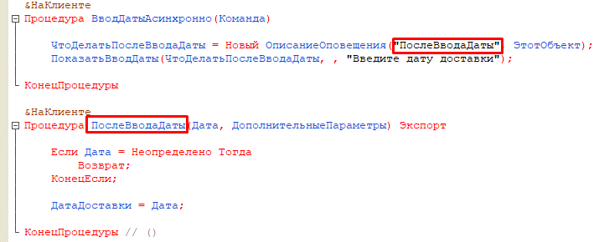

**4. ПоказатьВвоЗначения() —**

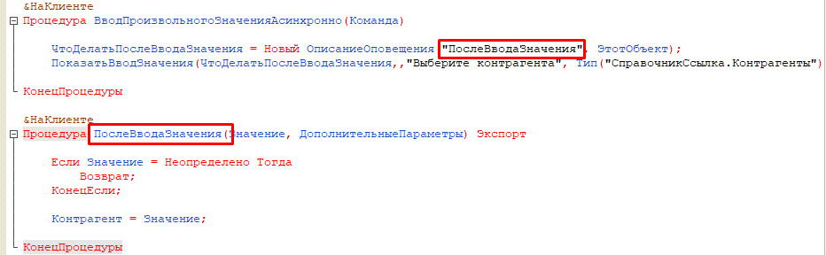

**5. ПоказатьВопрос() —**

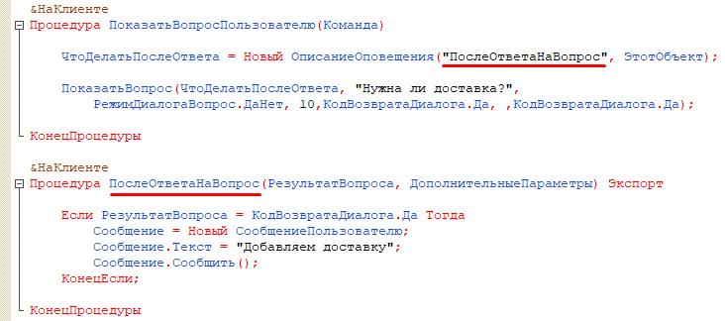

**5. Ввод числа с передачей параметров —**

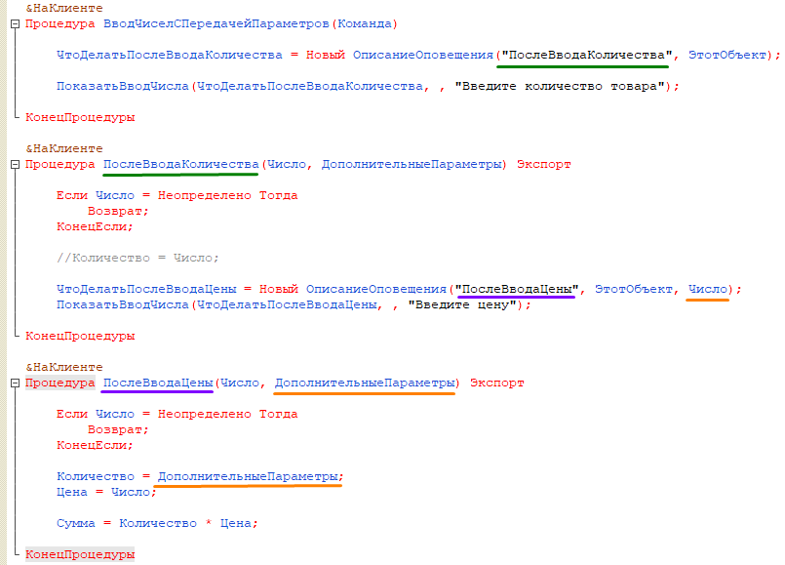

Асинхронные методы отличаются от синхронных тем, что имя асинхронного метода (как правило) начинается со слов «Начать» или «Показать».